

**ПИЛА ДИСКОВАЯ**

**(ЦИРКУЛЯРНАЯ)**

**ПАСПОРТ И РУКОВОДСТВО**

**ПО ЭКСПЛУАТАЦИИ**

**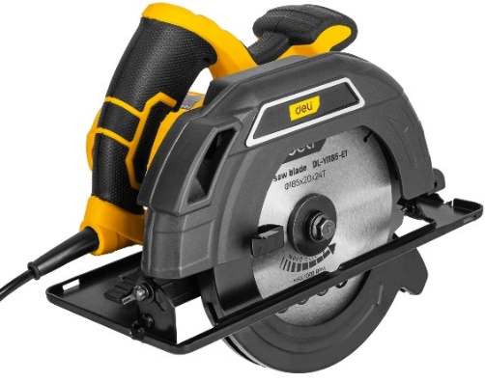**

EDL-YJ185-E1

EDL-YJ235-E1

E:\РАБОЧИЙ СТОЛ РЕДБО_ЕДОН\ОБОРУДОВАНИЕ EDON\ЭЛЕКТРОИНСТРУМЕНТ\Шуруповерты EDON\Screwdriver CF 1202,1205,1405,1805 print in China\для инструкции.jpg**Перевод с оригинала инструкции**

**ПИЛА ДИСКОВАЯ**

**EDL-YJ185-E1, EDL-YJ235-E1**

**Уважаемый покупатель!**

Компания **DELI** выражает Вам свою признательность за приобретение нашего электроинструмента.

Изделия под торговой маркой **DELI** постоянно совершенствуются и улучшаются, поэтому технические характеристики и дизайн могут меняться без предварительного уведомления. В связи с эти, приносим Вам извинения за возможные причиненные неудобства.

При покупке электроинструмента требуйте проверки его комплектности и исправности в Вашем присутствии.

Сохраните настоящее руководство и сделайте его доступным другим пользователям инструмента.

**ВНИМАНИЕ!** Данный инструмент предназначен для использования только в бытовых целях. На инструмент, используемый для предпринимательской деятельности, или в профессиональных целях, гарантия не распространяется.

# Технические характеристики

|  |  |  |  |
| --- | --- | --- | --- |
|  | | **EDL-YJ185-E1** | **EDL-YJ235-E1** |
| Напряжение | В | 220–240 | 220–240 |
| Потребляемая мощность | Вт | 1300 | 2200 |
| Число оборотов без нагрузки | об/мин | 5300 | 4200 |
| Диаметр пильного диска, | мм | 185 | 235 |
| Диаметр посадочного отверстия | мм | 20 | 25,4 |
| Глубина пропила при 90° град. | мм | 61 | 80 |
| Глубина пропила при 45° град. | мм | 42 | 52 |
| Угол наклона (макс.): | ° град | 45 | 45 |
| Уровень звукового давления | Дб | 104 | 104 |
| Вибрация (пропил в древесине) | м/с² | <2,5 | <2,5 |
| Вес | кг | 4,1 | 7,6 |

|  |
| --- |
| **Минимальные электрические предохранители:** |
| Инструменты 230 В 13 ампер, электросеть |

# Определения: Предупреждения безопасности

Следующие определения указывают на степень важности каждого сигнального слова. Прочтите руководство по эксплуатации и обратите внимание на данные символы.

**ОПАСНО!** Означает чрезвычайно опасную ситуацию, которая **приводит к смертельному исходу или получению тяжёлой травмы**.

**ВНИМАНИЕ!** Означает потенциально опасную ситуацию, которая **может привести к смертельному исходу или получению тяжёлой травмы**.

**ПРЕДУПРЕЖДЕНИЕ!** Означает потенциально опасную ситуацию, которая **может привести к получению травмы лёгкой или средней тяжести.**

**ПРЕДОСТЕРЕЖЕНИЕ!** Означает ситуацию, **не связанную с получением телесной травмы,** которая, однако, **может привести к повреждению инструмента**.

Риск поражения электрическим током!



Огнеопасность!

**ВНИМАНИЕ!** Внимательно прочитайте руководство по эксплуатации для снижения риска получения травмы

**Общие правила безопасности при работе с электроинструментами**

**ВНИМАНИЕ! Внимательно прочтите все инструкции по безопасности и руководство по эксплуатации.** Несоблюдение всех перечисленных ниже правил безопасности и инструкций может привести к поражению электрическим током, возникновению пожара и/или получению тяжёлой травмы.

**СОХРАНИТЕ ВСЕ ПРАВИЛА БЕЗОПАСНОСТИ И ИНСТРУКЦИИ ДЛЯ ПОСЛЕДУЮЩЕГО ИСПОЛЬЗОВАНИЯ**

Термин «Электроинструмент» во всех приведённых ниже указаниях относится к Вашему сетевому (с кабелем) или аккумуляторному (беспроводному) электроинструменту.

1. **БЕЗОПАСНОСТЬ НА РАБОЧЕМ МЕСТЕ**
2. **Содержите рабочее место в чистоте и обеспечьте хорошее освещение**. Плохое освещение или беспорядок на рабочем месте может привести к несчастному случаю.
3. **Не используйте электроинструменты, если есть опасность возгорания или взрыва, например, вблизи легко воспламеняющихся жидкостей, газов или пыли.** В процессе работы электроинструменты создают искровые разряды, которые могут воспламенить пыль или горючие пары.

#### **Во время работы с электроинструментом не подпускайте близко детей или посторонних лиц.** Отвлечение внимания может вызвать у Вас потерю контроля над рабочим процессом.

### **ЭЛЕКТРОБЕЗОПАСНОСТЬ**

### **Вилка кабеля электроинструмента должна соответствовать штепсельной розетке. Ни в коем случае не видоизменяйте вилку электрического кабеля. Не используйте соединительные штепсели-переходники, если в силовом кабеле электроинструмента есть провод заземления.** Использование оригинальной вилки кабеля и соответствующей ей штепсельной розетки уменьшает риск поражения электрическим током.

#### **Во время работы электроинструментом избегайте физического контакта с заземлёнными объектами, такими как трубопроводы, радиаторы отопления, электроплиты и холодильники.** Риск поражения электрическим током увеличивается, если Ваше тело заземлено.

1. **Не используйте электроинструмент под дождём или во влажной среде.** Попадание воды в электроинструмент увеличивает риск поражения электрическим током.
2. **Бережно обращайтесь с электрическим кабелем. Ни в коем случае не используйте кабель для переноски электроинструмента или для вытягивания его вилки из штепсельной розетки. Не подвергайте электрический кабель воздействию высоких температур и смазочных веществ; держите его в стороне от острых кромок и движущихся частей электроинструмента.** Повреждённый или запутанный кабель увеличивает риск поражения электрическим током.
3. **При работе электроинструментом на открытом воздухе используйте удлинительный кабель, предназначенный для наружных работ.** Использование кабеля, пригодного для работы на открытом воздухе, снижает риск поражения электрическим током.

#### **При необходимости работы электроинструментом во влажной среде используйте источник питания, оборудованный устройством защитного отключения (УЗО).** Использование УЗО снижает риск поражения электрическим током.

### **ОБЕСПЕЧЕНИЕ ИНДИВИДУАЛЬНОЙ БЕЗОПАСНОСТИ**

#### **При работе электроинструментами будьте внимательны, следите за тем, что Вы делаете, и руководствуйтесь здравым смыслом. Не используйте электроинструмент, если Вы устали, а также находясь под действием алкоголя или понижающих реакцию лекарственных препаратов и других средств.** Малейшая неосторожность при работе с электроинструментами может привести к серьёзной травме.

1. **При работе используйте средства индивидуальной защиты. Всегда надевайте защитные очки.**Своевременное использование защитного снаряжения, а именно: пылезащитной маски, ботинки на нескользящей подошве, защитного шлема или противошумовых наушников, — это значительно снизит риск получения травмы.

#### **Не допускайте непреднамеренного запуска. Перед тем, как подключить электроинструмент к сети и/или аккумулятору, поднять или перенести его, убедитесь, что выключатель находится в положении «выключено».** Не переносите электроинструмент с нажатой клавишей пускового выключателя и не подключайте к сетевой розетке электроинструмент, выключатель которого установлен в положение «включено», это может привести к несчастному случаю.

1. **Перед включением электроинструмента снимите с него все регулировочные или гаечные ключи.**Регулировочный или гаечный ключ, оставленный закреплённым на вращающейся части электроинструмента, может стать причиной получения тяжёлой травмы.
2. **Работайте в устойчивой позе. Всегда твёрдо стойте на ногах, сохраняя равновесие.**Это позволит Вам не потерять контроль при работе электроинструментом в непредвиденной ситуации.
3. **Одевайтесь соответствующим образом. Во время работы не надевайте свободную одежду или украшения. Следите за тем, чтобы Ваши волосы, одежда или перчатки находились в постоянном отдалении от движущихся частей инструмента.** Свободная одежда, украшения или длинные волосы могут попасть в движущиеся части инструмента.

#### **Если электроинструмент снабжён устройством сбора и удаления пыли, убедитесь, что данное устройство подключено и используется надлежащим образом.** Использование устройства пылеудаления значительно снижает риск возникновения несчастного случая, связанного с запылённостью рабочего пространства.

#### **Даже если вы являетесь опытным пользователем и часто используете подобные инструменты, не позволяйте себе расслабляться и игнорировать правила безопасности при использовании инструментов.** Неосторожность и невнимательность при работе могут привести к тяжёлым травмам за доли секунды.

### **ЭКСПЛУАТАЦИЯ ЭЛЕКТРОИНСТРУМЕНТА И УХОД НА НИМ**

* 1. **Не перегружайте электроинструмент. Используйте Ваш инструмент по назначению.** Электроинструмент работает надёжно и безопасно только при соблюдении параметров, указанных в его технических характеристиках.
  2. **Не используйте электроинструмент, если его выключатель не устанавливается в положение включения или выключения.** Электроинструмент с неисправным выключателем представляет опасность и подлежит ремонту.
  3. **Отключайте электроинструмент от сетевой розетки и/или извлекайте аккумулятор перед регулировкой, заменой принадлежностей или при хранении электроинструмента.** Такие меры предосторожности снижают риск случайного включения электроинструмента.
  4. **Храните неиспользуемые электроинструменты в недоступном для детей месте и не позволяйте лицам, не знакомым с электроинструментом или данными инструкциями, работать с электроинструментом.** Электроинструменты представляют опасность в руках неопытных пользователей.
  5. **Регулярно проверяйте исправность электроинструмента. Проверяйте точность совмещения и лёгкость перемещения подвижных частей, целостность деталей и любых других элементов электроинструмента, воздействующих на его работу. Не используйте неисправный электроинструмент, пока он не будет полностью отремонтирован.** Большинство несчастных случаев являются следствием недостаточного технического ухода за электроинструментом.
  6. **Следите за остротой заточки и чистотой режущих принадлежностей.** Принадлежности с острыми кромками позволяют избежать заклинивания и делают работу менее утомительной.
  7. **Используйте электроинструмент, аксессуары и насадки в соответствии с данным Руководством по эксплуатации и с учётом рабочих условий и характера будущей работы.** Использование электроинструмента не по назначению может создать опасную ситуацию.
  8. **Следите, чтобы рукоятки и поверхности захвата оставались сухими, чистыми и не содержали следов масла и консистентной смазки.** Скользкие рукоятки и поверхности захвата не обеспечивают безопасное обращение и управление инструментом в неожиданных ситуациях.

### **ТЕХНИЧЕСКОЕ ОБСЛУЖИВАНИЕ**

#### **Ремонт Вашего электроинструмента должен производиться только квалифицированными специалистами с использованием идентичных запасных частей.** Это обеспечит безопасность Вашего электроинструмента в дальнейшей эксплуатации.

# ДОПОЛНИТЕЛЬНЫЙ ПРАВИЛА ТЕХНИКИ БЕЗОПАСНОСТИ ДЛЯ ДИСКОВЫХ ПИЛ

**ОПАСНО:**

1. **Держите руки на расстоянии от области распила и диска. Держите вторую руку на дополнительной рукоятке или на корпусе двигателя.** Если пила удерживается обеими руками, вероятность пореза рук диском исключается.
2. **Не держите руки под обрабатываемой деталью**. Защитный кожух не защищает руки от касания диска под заготовкой.
3. **Отрегулируйте глубину резка в соответствии с толщиной обрабатываемой детали.** Под заготовкой должно быть видно менее полной высоты зуба диска.
4. **Никогда не удерживайте заготовку в руках или прижав ее к ноге во время резки. Зафиксируйте заготовку на неподвижной опоре. Необходимо надлежащим образом закрепить обрабатываемую деталь, чтобы снизить риска травмы, заклинивания диска или потери контроля.**
5. **Удерживайте электроинструмент за изолированные поверхности при выполнении работ, во время которых имеется вероятность контакта инструмента со скрытой электропроводкой.** Контакт с проводом под напряжением приводит к подаче напряжения на соприкасающиеся с ним металлические детали электроинструмента и к поражению оператора электрическим током.
6. **Во время продольной распиловки всегда используйте направляющую планку или направитель детали.** Это повышает точность распила и снижает вероятность заклинивания диска.
7. **Всегда используйте диски с посадочными отверстиями соответствующего размера и формы.** Диски, которые не соответствуют крепежным приспособлениям пилы, будут вращаться несимметрично относительно центра, что может привести к потере управления. При необходимости используйте проставочные кольца (не входят в комплект поставки).
8. **Ни в коем случае не используйте поврежденные или несоответствующие шайбы или болты для дисков.** Шайбы и болты для дисков были разработаны специально для данной пилы с целью обеспечения оптимальной производительности и безопасности во время работы.

**Инструкции по технике безопасности для всех пил**

Причины возникновения обратного удара (отдачи) и способы ее предупреждения:

* + - Обратный удар представляет собой внезапную реакцию на защемление, застревание или смещение пильного диска, что приводит к неконтролируемому подъему пилы из заготовки в направлении оператора;
    - Если диск зажимается или застревает в пропиле, он останавливается, а реакция электродвигателя приводит к тому, что инструмент быстро смещается в направлении оператора;
    - если диск перекашивается или смещается в пропиле, зубья на его задней кромке могут войти в верхнюю часть деревянной детали, что приведет к выходу диска из пропила и его скачку в направлении оператора.

Обратный удар является результатом использования пилы не по назначению и/или неправильных действий оператора или условий работы, и его можно избежать, соблюдая следующие меры безопасности:

* **Прочно удерживайте пилу обеими руками таким образом, чтобы иметь возможность погасить энергию отдачи. Ваше тело должно находиться сбоку от пильного диска, а не на одной прямой с ним.** Обратный удар может привести к отскакиванию пилы назад, но оператор может гасить эту энергию, при условии соблюдения надлежащих мер.
* **В случае заклинивания диска или прекращения распиловки по любой причине, отпустите курковый пусковой выключатель и удерживайте пилу неподвижно в заготовке до полной остановки диска. Никогда не пытайтесь вытащить пилу из заготовки или потянуть пилу назад во время вращения диска, это может привести к отдаче.** Выясните причину и примите надлежащие меры по устранению причины заклинивания диска.
* **При перезапуске пилы в детали отцентрируйте диск в пропиле и убедитесь в том, что пильные зубья не касаются материала.** Если диск заклинил, он может подскочить вверх или ударить назад при повторном запуске пилы.
* **Поддерживайте большие панели, чтобы снизить риск защемления или заклинивания диска. Большие заготовки прогибаются под тяжестью собственного веса.** Опору нужно поставить под обе стороны панели, около линии разреза и около края панели.
* **Не используйте тупые или поврежденные диски.** Тупые или неправильно установленные диски образуют узкий пропил, что приводит к повышенному трению, заклиниванию диска и образованию отдачи.
* **Рычаги настройки глубины пропила и угла резки на конус перед началом работы должны быть затянуты и зафиксированы.** В случае сбоя регулировки диска во время работы может произойти заклинивание и отдача.
* **Соблюдайте повышенную осторожность при выполнении врезного пиления стен или в других слепых зонах.** Выступающий диск может разрезать посторонние предметы, что, в свою очередь, может привести к образованию отдачи.

**Инструкции по технике безопасности для пил с маятниковым защитным кожухом диска**

1. **Перед каждым использованием проверяйте, правильно ли закрыт нижний защитный кожух. Не используйте пилу, если нижний защитный кожух не перемещается свободно и не закрывает диск постоянно.** Никогда не зажимайте и не подвязывайте нижний защитный кожух в открытом положении. Если пила случайно упадет, защитный кожух может погнуться. Поднимите нижний защитный кожух при помощи втягивающей рукоятки и убедитесь в том, что защитный кожух перемещается свободно и не соприкасается с диском или другими деталями при любых углах и глубине распила.
2. **Проверьте функционирование и состояние возвратной пружины нижнего защитного кожуха. Если защитный кожух и пружина не работают должным образом, то перед использованием пилы необходимо устранить неисправности.** Нижний защитный кожух может перемещаться замедленно из-за повреждения деталей, отложения клейких веществ или скопления мусора.
3. **Нижний защитный кожух следует втягивать вручную только при выполнении специальных разрезов, например, для «врезных» и «комбинированных распилов». Поднимите нижний защитный кожух при помощи втягивающей рукоятки, а когда диск соприкоснется с материалом, опустите нижний защитный кожух.** Для всех других типов распила нижний защитный кожух должен работать в автоматическом режиме.
4. **Всегда следите за тем, чтобы нижний защитный кожух закрывал диск, прежде чем класть пилу на верстак или на пол.** Незащищенный диск во время выбега приведет к смещению пилы назад и пилению всех находящихся на траектории движения предметов. Помните, что после отпускания выключателя требуется некоторое время для полной остановки диска.

**Инструкции по технике безопасности для всех пил**

* Не используйте инструмент без установленных защитных кожухов или если защитный кожух не функционирует или не обслужен должным образом.
* Правильно подбирайте диск в соответствии с распиливаемым материалом.
* **Надевайте респиратор.**
* **Не используйте диски меньшего или большего диаметра по сравнению с рекомендованными.** Размеры дисков см. в разделе «**Технические характеристики**». Используйте только диски, указанные в данном руководстве и соответствующие стандарту EN 847-1.
* **Ни в коем случае не используйте абразивные отрезные круги.**
* В случае распиловки пластмассы следует избегать плавления материала.
* Используйте только пильные диски с отмеченной скоростью, равной или превышающей скорость работы инструмента.

**ВНИМАНИЕ:** Резка пластмассы, пропитанной древесины и других материалов может привести к накоплению расплавленного материала на краях диска и корпусе пильного диска, что увеличивает риск перегрева и заклинивания во время резки.

**ВНИМАНИЕ!** Рекомендуется использовать устройство защитного отключения (УЗО) с током утечки до 30 мA.

# Остаточные риски

**Следующие риски являются характерными при использовании пил:**

–– Травмы в результате касания вращающихся/двигающихся частей инструмента.

**Несмотря на соблюдение соответствующих инструкций по технике безопасности и использование предохранительных устройств, некоторые остаточные риски невозможно полностью исключить. К ним относятся:**

–– Ухудшение слуха.

–– Риск несчастных случаев, вызванных незакрытыми частями вращающегося пильного диска.

–– Риск получения травмы при смене диска.

–– Риск защемления пальцев при открытии защитных кожухов.

–– Ущерб здоровью в результате вдыхания пыли в процессе распила древесины, в особенности, дуба, бука и ДВП.

**Нижеследующие факторы увеличивают риск нарушения дыхания:**

–– При обработке древесины не используется пылеудаляющее устройство.

–– Засорившиеся выхлопные фильтры могут стать причиной недостаточного пылеудаления.

# Электробезопасность

Электрический двигатель рассчитан на работу только при одном напряжении электросети. Следите за напряжением электрической сети, оно должно соответствовать величине, обозначенной на информационной табличке инструмента.

Ваш инструмент DELI имеет двойную изоляцию в соответствии со стандартом EN 60745, что исключает потребность в заземляющем проводе.

# Использование удлинительного кабеля

При необходимости использования удлинительного кабеля, используйте только утверждённые 3-х жильные кабели промышленного изготовления, рассчитанные на мощность не меньшую, чем потребляемая мощность данного инструмента (см. раздел «Технические характеристики»). Минимальный размер проводника должен составлять 1,5 мм²; максимальная длина кабеля не должна превышать 30 м. При использовании кабельного барабана, всегда полностью разматывайте кабель.

# Маркировка инструмента

На инструменте могут наноситься все или некоторые из указанных ниже знаков:

|  |  |  |  |
| --- | --- | --- | --- |
|  | **ВНИМАНИЕ**! Полное ознакомление с руководством по эксплуатации перед использованием инструмента снизит риск получения травмы. | | |
|  | Надевайте защитные очки или маску. | | |
|  | Надевайте защитную маску или респиратор. |  | Используйте средства защиты органов слуха. |
| V | Вольт |  | Постоянный ток |
| А | Ампер |  | Скорость без нагрузки |
| Hz | Герц |  | Двойная изоляция |
| W | Ватт |  | Клемма заземления |
| min | минут |  | Символ опасности |
| ̴ | Переменный ток | /min | Кол-во оборотов в мин. |

Расшифровка серийного номера на шильдике изделия: S/N XX XXXXXXXXXXX - буквенно-цифровое обозначение номер партии, год и месяц изготовления

# Комплект поставки

В упаковку входят:

1 Дисковая пила

1 Ключ для смены пильного диска

1 Пильный диск

1 Параллельный упор

1 Руководство по эксплуатации

**\*ВНИМАНИЕ:** Комплектация инструмента может изменяться заводом изготовителем без предварительного уведомления. Некоторые элементы могут не входить в комплект поставки (приобретаются дополнительно)

* Проверьте инструмент, детали и дополнительные приспособления на наличие повреждений, которые могли произойти во время транспортировки.
* Перед началом работы необходимо внимательно прочитать настоящее руководство и принять к сведению содержащуюся в нем информацию.

# Описание

**ВНИМАНИЕ!**Ни в коем случае не модифицируйте электроинструмент или какую-либо его деталь. Это может привести к получению травмы или повреждению инструмента.

**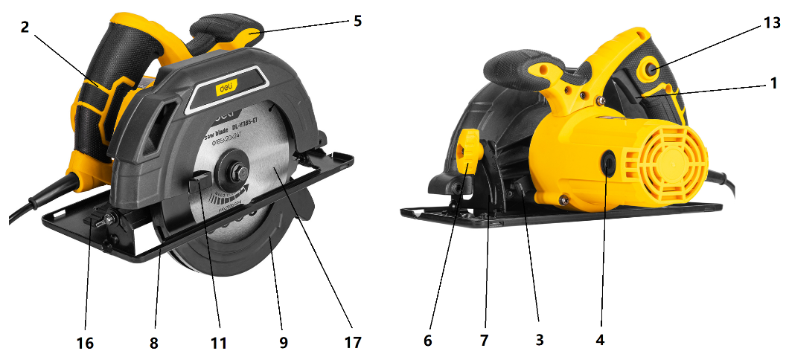**

**Рис. 1**

1. Курковый пусковой выключатель
2. Основная рукоятка
3. Блокировка шпинделя
4. Быстрый доступ для смены угольных щёток
5. Вспомогательная (верхняя) рукоятка
6. Рукоятка регулировки угла наклона
7. Механизм регулировки угла наклона
8. Основание (подошва)
9. Нижний защитный кожух
10. Зажимной винт пильного диска
11. Рычаг нижнего защитного диска
12. Верхний защитный кожух диска
13. Кнопка блокировки пускового включателя
14. Внешняя зажимная шайба
15. Внутренняя зажимная шайба
16. Рычаг регулировки глубины пропила
17. Пильный диск
18. Спецключ
19. Индикатор пропила
20. Поворотный кронштейн угла наклона
21. Сетевой кабель
22. Параллельная направляющая
23. Фиксирующий винт параллельной направляющей
24. Отверстие для параллельной направляющей

**НАЗНАЧЕНИЕ**

Ваша дисковая пила **EDL-YJ185-E1, EDL-YJ235-E1** предназначена для выполнения работ по пилению изделий из древесины, пластика и алюминия. Данной пилой можно легко, точно и безопасно производить поперечное пиление, а также пиление с наклоном.

**ВНИМАНИЕ! НЕ ИСПОЛЬЗУЙТЕ:**

* устройства подачи воды с данной пилой.
* абразивные отрезные круги или диски.
* инструмент во влажных условиях или при наличии в окружающем пространстве легко воспламеняющихся жидкостей или газов.

Этот инструмент разрешается использовать только по прямому назначению. Иное, не указанное в этой инструкции использование, категорически запрещается.

Данная пила является бытовой.

**НЕ РАЗРЕШАЙТЕ** детям прикасаться к инструменту. Неопытные пользователи всегда должны работать под наблюдением. Данное изделие не может использоваться людьми (включая детей) со сниженными физическими, сенсорными и умственными способностями или при отсутствии необходимого опыта или навыка, за исключением, если они выполняют работу под присмотром лица, отвечающего за их безопасность. Не оставляйте детей с инструментом без присмотра.

# СБОРКА И РЕГУЛИРОВКА

**Установка пильного диска**

# ВНИМАНИЕ! Во избежание травмы, выключите инструмент и отсоедините его от источника электропитания, прежде чем устанавливать и демонтировать принадлежности, выполнять или изменять настройки, а также перед проведением ремонта. Убедитесь, что клавиша пускового выключателя находится в положении ВЫКЛ. Непреднамеренный запуск инструмента может привести к получению травмы.

* Никогда не нажимайте на кнопку блокировки шпинделя, если пильный диск находится в движении или под напряжением.
* Не используйте пилу для резки лёгких сплавов и чёрных металлов (с содержанием чугуна и стали), камня или изделий из волокнистого цемента.
* При пилении различных материалов используйте соответствующие пильные диски.

**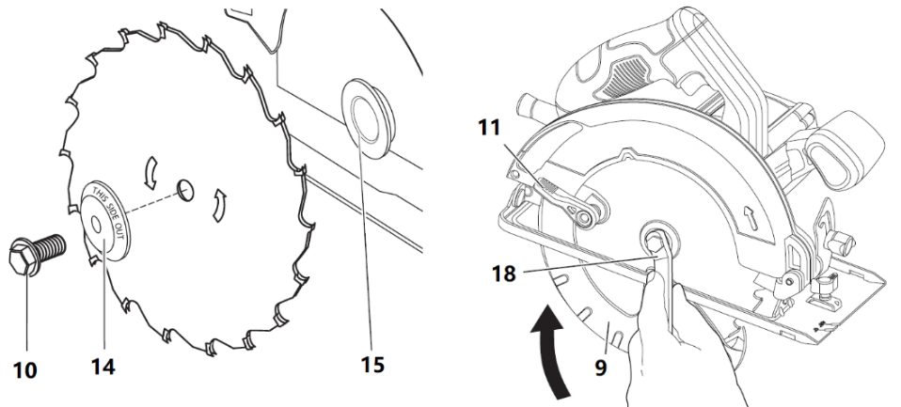**

**Рис. 2**

1. При помощи рычага нижнего защитного кожуха 11 , втяните нижний защитный кожух диска 9 и установите пильный диск на шпиндель пилы вплотную к внутренней зажимной шайбе 15 , при этом убедившись, что диск вращается в правильном направлении (стрелка-индикатор вращения на диске и зубья должны указывать в том же направлении, что и стрелка-индикатор на верхнем кожухе).

**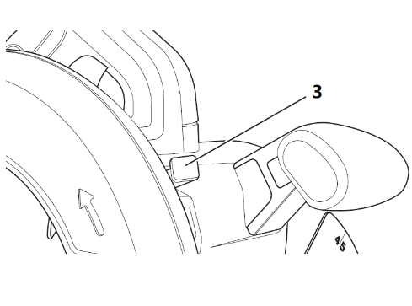**Помните, что при правильной установке диска нанесенная на него печать **не всегда** будет развернута в сторону оператора. При втягивании нижнего защитного кожуха для установки пильного диска проверьте состояние и функционирование нижнего защитного кожуха, чтобы убедиться в его надлежащей работе.

**Рис. 3**

Убедитесь в том, что кожух (9) перемещается свободно и не прикасается к диску или другим деталям при любых углах и глубине распила.

1. Поместите внешнюю прижимную шайбу 14 на шпиндель широкой плоской поверхностью на диск.
2. Вручную вкрутите зажимной винт пильного диска 10 в шпиндель (винт имеет правостороннюю резьбу и должен затягиваться по часовой стрелке).
3. Нажмите на фиксатор диска (блокировка шпинделя) 3 , вращая при этом шпиндель пилы входящим в комплект поставки ключом для установки диска, до тех пор, пока не сработает фиксатор диска и диск не перестанет вращаться.
4. Крепко затяните зажимной винт пильного диска при помощи ключа для диска.

**ПРИМЕЧАНИЕ!** Не задействуйте фиксатор диска (блокировку шпинделя) при работе пилы или в попытке остановить инструмент. Не включайте пилу при задействованной блокировке диска. Это приведет к серьезным повреждениям пилы.

**ВНИМАНИЕ!** Для блокировки шпинделя удерживайте кнопку блокировки шпинделя, и медленно поворачивайте рукой шпиндель, до ощущаемой его фиксации. Во избежание вращения шпинделя, продолжайте удерживать кнопку блокировки.

# Замена пильного диска (Рис. 2-3)

1. Чтобы ослабить зажимной винт пильного диска 10, нажмите на фиксатор диска 3 (блокировка шпинделя) и поворачивайте шпиндель пилы ключом для установки диска 19 до тех пор, пока фиксатор диска не сработает и диск не перестанет вращаться. Задействовав фиксатор диска, поверните зажимной винт диска против часовой стрелки ключом диска (винт имеет правостороннюю резьбу и должен ослабляться против часовой стрелки).
2. Извлеките зажимной винт пильного диска 10 и внешнюю зажимную шайбу 14 . Снимите старый пильный диск.
3. Вычистите накопившиеся в защитном кожухе или в области зажимной шайбы опилки и проверьте состояние и работу нижнего защитного кожуха диска, как указано выше. Не наносите смазку на данную область.
4. Всегда используйте диски правильного размера (диаметра) с соответствующим размером и формой посадочного отверстия для установки на шпиндель пилы. Всегда убеждайтесь, что максимальная рекомендуемая скорость (об./мин) пильного диска соответствует или превышает скорость (об./мин) пилы.
5. Следуйте этапам 1–5 в разделе *«***Установка диска***»*, убедившись, что диск будет вращаться в правильном направлении.

**Нижний защитный кожух диска**

**ВНИМАНИЕ!** Нижний защитный кожух диска является защитным приспособлением, снижающим риск получения тяжелой телесной травмы. Не используйте пилу, если нижний защитный кожух отсутствует, поврежден, неправильно установлен или не работает должным образом. Помните, что нижний защитный кожух не способен защитить вас при любых обстоятельствах. Ваша безопасность зависит от следования всем предупреждениям и предостережениям, а также правильной эксплуатации пилы. Перед каждым использованием проверяйте, правильно ли закрыт нижний защитный кожух. Если нижний защитный кожух диска отсутствует или не работает должным образом, сдайте пилу на техническое обслуживание перед эксплуатацией. Для обеспечения безопасности и надежности изделия, ремонт, техническое обслуживание и регулировка должны выполняться в авторизованном сервисном центре или другой квалифицированный организации по обслуживанию с использованием идентичным запасных частей.

**Проверка нижнего защитного кожуха**

1. Выключите инструмент и отсоедините его от сети.
2. Поверните рычаг нижнего защитного кожуха (11) из полностью закрытого в полностью открытое положение.
3. Отпустите рычаг 11 и проконтролируйте за возвращением защитного кожуха 9 в полностью закрытое положение.

Инструмент следует сдать в авторизованный сервисный центр на обслуживание, если защитный кожух:

* **не возвращается** в полностью закрытое положение,
* **двигается рывками, медленно**, или
* **контактирует с пильным диском** или другими частями инструмента при каком-либо угле и глубине распила.

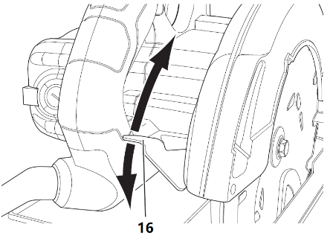**Настройка глубины реза**

1. Поднимите вверх рычаг регулировки глубины реза 16 , чтобы ослабить.
2. Чтобы достичь нужной глубины реза, поднимите пилу вверх относительно основания (подошвы) пилы.
3. Затяните рычаг регулировки глубины.

**Рис. 4**

1. Для более эффективного пропила с использованием пильных дисков с твердосплавными напайками устанавливайте глубину реза таким образом, чтобы половина зуба диска выступала под поверхностью распиливаемой деревянной заготовки.
2. На Рис. 5 приведен метод проверки правильности глубины реза. Положите вдоль диска кусок материала, который хотите распилить, как показано на рисунке, и посмотрите, насколько зуб выступает за пределы материала.

**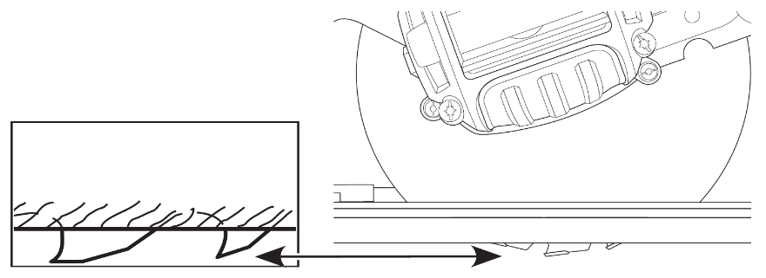**

**Рис. 5**

**Регулировка угла наклона (Рис. 6)**

Механизм регулировки угла наклона 7 можно отрегулировать в пределах от 0° до 45°.

* 1. Поверните рукоятку регулировки угла наклона 6 , чтобы ослабить.
  2. Наклоните основание до желаемой отметки угла наклона на поворотном кронштейне 20 .
  3. Поверните рукоятку регулировки угла наклона, чтобы затянуть ее.

**Индикатор пропила (Рис. 6)**

Передняя часть основания пилы оснащена индикатором пропила 19 для вертикального распила и распила с наклоном. Данный индикатор позволяет направлять пилу вдоль линий распила, отмеченных на разрезаемом материале. Индикатор пропила совпадает с левой (внешней) стороной пильного диска, что оставляет паз или ≪пропил≫, оставляемый движущимся диском, с правой стороны индикатора. Индикатор пропила (0°) ближе к краю подошвы отвечает за вертикальный пропил, второй индикатор пропила (45°) отвечает за пропил под наклоном.

**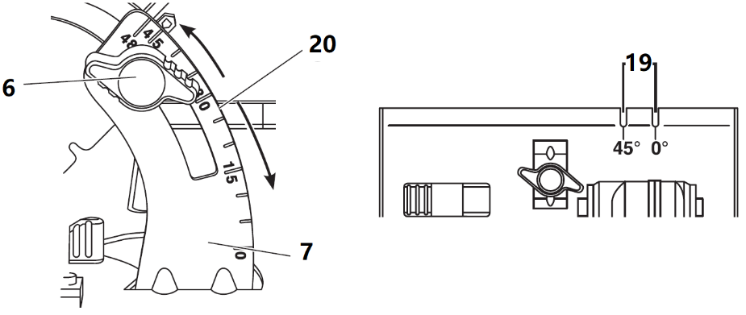**

**Рис. 6**

**Установка и регулировка параллельной направляющей (Рис. 7)**

Параллельная направляющая 23 используется для пиления параллельно кромке заготовки.

**Установка**

* 1. Вставьте регулирующую рукоятку параллельной направляющей 24 в отверстие 27; не затягивайте рукоятку, чтобы позволить параллельной направляющей свободно передвигаться.
  2. Вставьте параллельную направляющую 23 в основание 8.
  3. Затяните регулировочную рукоятку параллельной направляющей 24 .

**Регулировка**

* 1. Ослабьте регулировочную рукоятку параллельной направляющей 23 и установите параллельную направляющую 22 на нужную ширину. Параметры регулировки обозначены на параллельной направляющей.
  2. Затяните рукоятку регулировки направляющей 23 .

**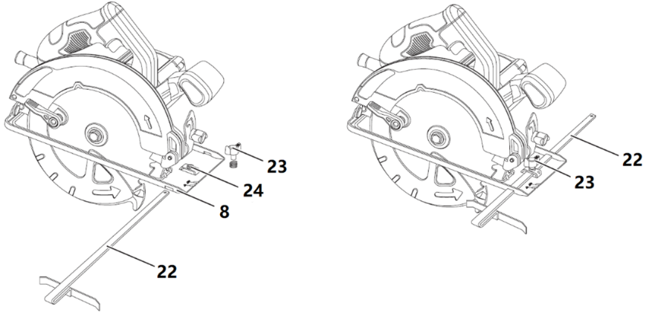**

**Рис. 7**

**Подготовка к эксплуатации**

* Убедитесь в том, что защитные кожухи установлены правильно. Защитный кожух (9) пильного диска должен находиться в закрытом положении.
* Убедитесь в том, что пильный диск вращается в направлении, обозначенном стрелкой на диске.
* Не используйте крайне изношенные пильные диски.

# ЭКСПЛУАТАЦИЯ

**Инструкции по использованию**

**ВНИМАНИЕ!** Всегда следуйте указаниям действующих норм и правил безопасности.

**ВНИМАНИЕ!** **Чтобы снизить риск получения серьезных травм, выключайте инструмент и отключайте его от сети перед тем, как выполнять какие‑либо настройки или снимать/устанавливать насадки или принадлежности.** Случайный запуск может привести к травме.

**Правильное положение рук**

**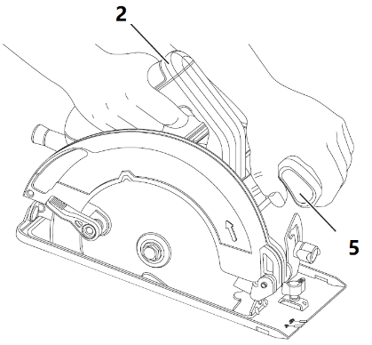ВНИМАНИЕ!** Во избежание риска получения серьезных травм, ВСЕГДА используйте правильное положение рук как показано на рисунке.

**ВНИМАНИЕ!** Во избежание риска получения серьезных травм ВСЕГДА крепко держите инструмент, предупреждая внезапную резкую отдачу.

**Рис. 8**

При правильном расположении рук одна рука находится на основной рукоятке 2, а другая на дополнительной рукоятке 5 .

**Включение и выключение**

Для обеспечения безопасности курковый пусковой выключатель 1 инструмента оснащается кнопкой блокировки 13.

Нажмите кнопку блокировки (13) для разблокирования инструмента.

Для включения инструмента нажмите на курковый пусковой выключатель 1 . После отпускания куркового пускового выключателя кнопка блокировки автоматически активируется для предотвращения случайного запуска инструмента.

**ПРИМЕЧАНИЕ!** Не включайте и не выключайте инструмент, если пильный диск прикасается к заготовке или другим материалам.

**Опора для заготовки**

**ВНИМАНИЕ!** Для снижения риска получения серьезных травм, обеспечьте заготовке надежную опору и крепко удерживайте пилу, чтобы предотвратить потерю управления.

На рис. 9 показано правильное положение для распиловки. На рис. 10 показано небезопасное положение. Руки и кабель питания следует держать вдали от области распила, чтобы последний не мог застрять или намотаться на заготовку.

Во избежание обратного удара ВСЕГДА поддерживайте доску или панель БЛИЗКО к линии пропила (Рис. 9). НЕ РАСПОЛАГАЙТЕ опору для доски или панели на большом расстоянии от распила (Рис. 10). При работе с пилой держите кабель питания вдали от рабочей зоны и не давайте ему намотаться на заготовку.

ВСЕГДА ОТКЛЮЧАЙТЕ ПИЛУ ОТ ПИТАНИЯ ПЕРЕД ВЫПОЛНЕНИЕМ КАКОЙ-ЛИБО РЕГУЛИРОВКИ! Располагайте заготовку ≪лицевой≫ стороной — той, внешний вид которой более важен — вниз. Пила пилит вверх, поэтому расщепление во время распила будет происходить на верхней стороне заготовки.

**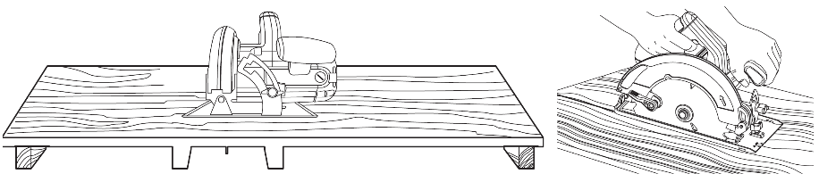**

**Рис. 9**

**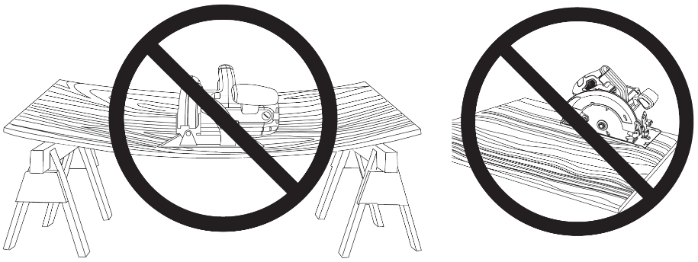**

**Рис. 10**

**Распил**

**ВНИМАНИЕ!** Никогда не пытайтесь использовать этот инструмент, положив его вверх ногами на рабочей поверхности и направляя материал на инструмент. Всегда надежно фиксируйте заготовку и ведите инструмент по заготовке, крепко удерживая его обеими руками.

Располагайте более широкую часть основания пилы на надежно закрепленной части заготовки, а не на той части, которая по окончании пропила должна упасть. Как пример, на Рис. 9 приведен ПРАВИЛЬНЫЙ пример способа отпилить край доски. Всегда закрепляйте заготовку при помощи струбцин. Не пытайтесь удерживать короткие заготовки руками! Не забывайте обеспечивать опору свисающим и выступающим участкам материала. Будьте осторожны, выполняя распил материала снизу.

Убедитесь, что пила разогналась до полной скорости перед контактом диска с разрезаемым материалом. Запуск пилы при прилегающем к материалу или находящемся в пропиле диске может привести к отдаче или к порче пилы. Толкайте пилу вперед на скорости, которая позволяет диску работать без перегрузки. Твердость и прочность могут различаться даже в одном куске материала, а узловатые или влажные участки могут сильно увеличить нагрузку на пилу. В таком случае, толкайте пилу медленней, но достаточно твердо, чтобы продолжать работу без слишком сильного падения скорости. Приложение чрезмерного усилия к пиле может привести к грубому распилу, неточности, отдаче и перегреву электродвигателя. Если распил начинает уходить в сторону от линии, не пытайтесь вернуть его на место силой. Отпустите выключатель и позвольте диску остановиться. После этого вы можете поднять пилу, осмотреть пропил и начать новый рез слегка внутри неверного пропила. В любом случае, чтобы изменить линию пропила, вы должны сначала поднять пилу с заготовки. Попытки изменить направление внутри распила могут остановить пилу и привести к отдаче.

ПРИ ОСТАНОВЕ ПИЛЫ ОТПУСТИТЕ КУРКОВЫЙ ВЫКЛЮЧАТЕЛЬ И ПОТЯНИТЕ ПИЛУ НАЗАД, ВЫВОДЯ ДИСК ИЗ ПРОПИЛА. ПЕРЕД ПОВТОРНЫМ ЗАПУСКОМ УБЕДИТЕСЬ, ЧТО ПИЛЬНЫЙ ДИСК НАХОДИТСЯ В ПРОПИЛЕ И НЕ КАСАЕТСЯ КРАЕВ ПРОПИЛА.

Закончив рез, отпустите курковый выключатель и дождитесь полной остановки диска, прежде чем поднимать пилу с заготовки. По мере поднятия пилы пружинный телескопический защитный кожух автоматически закроется под диском. Помните, что до этого диск ничем не прикрыт.

Никогда не держите руки под заготовкой по какой-либо причине. При необходимости ручного втягивания телескопического защитного кожуха (например, для начала врезного пиления) всегда используйте втягивающий рычаг.

**ПРИМЕЧАНИЕ!** При распиле на узкие полосы соблюдайте осторожность, чтобы мелкие отрезанные части не зацепились за нижний защитный кожух.

**Продольное пиление (роспуск)**

Продольная распиловка (роспуск) — это процесс распиловки широких досок на более узкие вдоль волокон. При такой распиловке направление заготовки рукой представляет трудности, поэтому рекомендуется использовать параллельную направляющую.

**Врезное пиление**

**ВНИМАНИЕ!** Никогда не подвязывайте защитный кожух диска в поднятом положении. Никогда не двигайте пилу назад при врезном пилении. Это может привести к подъему инструмента с рабочей поверхности, что может привести к травмам.

Врезное пиление выполняется в полу, стенах или других плоских поверхностях.

1. Отрегулируйте основание пилы, чтобы пильный диск резал на нужную глубину.
2. Наклоните пилу вперед и установите переднюю часть основания на разрезаемый материал.
3. Втяните нижний защитный кожух диска в верхнее положение при помощи рычага нижнего защитного кожуха. Опустите заднюю часть основания пилы на заготовку, пока зубья диска почти не коснутся линии реза.
4. Отпустите защитный кожух диска (его соприкосновение с заготовкой будет удерживать его в открытом положении при начале распила). Уберите руку с рычага защитного кожуха и крепко возьмитесь за дополнительную рукоятку 5. Встаньте и расположите свою руку так, чтобы в случае возникновения отдачи справиться с ней.
5. Убедитесь, что пильный диск не контактирует с разрезаемой поверхностью, прежде чем запустить пилу.
6. Запустите электродвигатель и постепенно опускайте пилу, пока основание не ляжет всей плоскостью на разрезаемый материал. Двигайтесь вдоль линии распила до завершения распила.
7. Отпустите курковый пусковой выключатель и позвольте диску полностью остановиться, прежде чем извлечь его из материала.
8. При начале каждого нового распила повторяйте вышеописанный порядок действий.

# ТЕХНИЧЕСКОЕ ОБСЛУЖИВАНИЕ

Ваш электроинструмент DELI рассчитан на работу в течение продолжительного времени при минимальном техническом обслуживании. Срок службы и надёжность инструмента увеличивается при правильном уходе и регулярной чистке.

* Регулярно очищайте вентиляционные отверстия вашего инструмента мягкой щёткой или сухой тканью.
* Регулярно очищайте корпус двигателя влажной тканью. Не используйте абразивные чистящие средства, а также чистящие средства на основе растворителей. Данный инструмент не обслуживается пользователем. В случае возникновения проблем до истечения указанного срока, обращайтесь в авторизованный сервисный центр (или в компанию, уполномоченную принимать претензии и обслуживать электроинструмент DELI.

**ВНИМАНИЕ!** Во избежание травмы, выключите инструмент и отсоедините его от источника электропитания, прежде чем устанавливать и демонтировать принадлежности, выполнять или изменять настройки, а также перед проведением ремонта. Убедитесь, что клавиша пускового выключателя находится в положении ВЫКЛ. Непреднамеренный запуск инструмента может привести к получению травмы.

# Износ угольных щёток (щётки электродвигателя)

**ВНИМАНИЕ!** Для снижения риска получения тяжёлой травмы, перед переноской, регулировкой или снятием/установкой дополнительных принадлежностей или насадок выключайте инструмент и отсоединяйте его от электросети.

Регулярно осматривайте угольные щётки. Для этого отсоедините пилу от электропитания, выкрутите заглушки быстрого доступа к угольным щёткам. Следите, чтобы угольные щётки оставались чистыми и свободно перемещались в своих гнёздах. При установке щёток на место, всегда вставляйте щётки в держатель таким же образом, как они были там установлены до извлечения.

Всегда используйте только идентичные щётки DELI. Перед установкой новых щёток инструмент должен поработать на холостом ходу (без нагрузки). После осмотра или замены щёток всегда устанавливайте на место крышку щёток. **Угольные щётки не подлежат самостоятельной замене оператором.** Отнесите инструмент в авторизованный сервисный центр (или уполномоченной компании по работе с претензиями и обращениями) DELI.

Во время холостого хода не подвязывайте, не заклеивайте липкой лентой и никаким другим образом не блокируйте курковый пусковой выключатель. Удерживайте его только рукой.

# Смазка



Ваш электроинструмент не требует дополнительной смазки.



# Чистка

**ВНИМАНИЕ!** Выдувайте грязь и пыль из корпуса сухим сжатым воздухом по мере видимого скопления грязи внутри и вокруг вентиляционных отверстий. Выполняйте данную процедуру, надев средство защиты глаз и респиратор утверждённого типа.

**ВНИМАНИЕ!** Никогда не используйте растворители или другие агрессивные химические средствами для очистки неметаллических деталей инструмента. Эти химикаты могут ухудшить свойства материалов, применённых в данных деталях. Используйте ткань, смоченную в воде с мягким мылом. Не допускайте попадания какой-либо жидкости внутрь инструмента; ни в коем случае не погружайте какую-либо часть инструмента в жидкость.

# Дополнительные принадлежности

**ВНИМАНИЕ!** Поскольку принадлежности, отличные от тех, которые предлагает DELI, не проходили тесты на данном изделии, то использование этих принадлежностей может привести к опасной ситуации. Во избежание риска получения травмы, с данным продуктом должны использоваться только дополнительные принадлежности, рекомендованные DELI.

По вопросу приобретения дополнительных принадлежностей обращайтесь к Вашему дилеру.

# Защита окружающей среды



**Раздельный сбор.** Данное изделие нельзя утилизировать вместе

с обычными бытовыми отходами.

Если однажды Вы захотите заменить Ваше изделие DELI или Вы больше в нем не нуждаетесь, не выбрасывайте его вместе с бытовыми отходами. Отнесите изделие в специальный приёмный пункт в Вашем городе.



Раздельный сбор изделий с истекшим сроком службы и их упаковок позволяет пускать их в переработку и повторно использовать. Использование переработанных материалов помогает защищать окружающую среду от загрязнения и снижает расход сырьевых материалов.

Местное законодательство может обеспечить сбор старых электроинструментов отдельно от бытового мусора на муниципальных свалках отходов, или Вы можете сдавать их в торговом предприятии при покупке нового изделия.

Вы можете узнать место нахождения Вашего ближайшего авторизованного сервисного центра, обратившись в Ваш местный офис DELI по адресу, указанному в данном руководстве по эксплуатации.

**ПРИЛОЖЕНИЕ К РУКОВОДСТВУ ПО ЭКСПЛУАТАЦИИ**

Пила дисковая (циркулярная)

Модели: **EDL-YJ185-E1, EDL-YJ235-E1**

Сделано в Китае

**Изделие соответствует требованиям ТР ТС.**

**Декларация о соответствии единым нормам ЕС.** Настоящим мы заверяем, что инструменты марки DELI соответствуют директивам: 98/37/EC, 89/336/EEC, 73/23/EEC, EN50144, EN55014, EN61000.

**Изготовитель:**

Нингбо Дели Тулз Ко., ЛТД.

Китай, провинция Чжэцзян, г. Нинбо, Нинхай округ, ул. Чежан Вест Роад. 128

[info@nbdeli.com](mailto:info@nbdeli.com) www.deliworld.com

Тел: + 86 574 87562689

**Уполномоченное изготовителем юр. лицо / импортер:**

ООО «Новый Ай Ти Проект», Адрес: 115487, г. Москва, ул. Нагатинская, д.16, стр. 9, пом. VII, комн.15, офис 5. Тел: 8 (800)551-75

**Транспортировка**

Категорически не допускается падение и любые механические воздействия на упаковку при транспортировке. При разгрузке-погрузке не допускается использование любого вида техники, работающей по принципу зажима упаковки

**Хранение.**

Необходимо хранить в сухом месте вдали от источников повышенных температур и воздействия солнечных лучей. При хранении необходимо избегать перепада температур. Хранение без упаковки не допускается.

**Срок службы**

Срок службы изделия составляет 5 лет. Не рекомендуется к эксплуатации по истечении 5 лет хранения с даты изготовления без предварительной проверки. Дата изготовления указана на корпусе инструмента и/или на упаковке.

**Перечень критических отказов, возможные ошибочные действия персонала**

Не допускается эксплуатация изделия:

- при появлении дыма из корпуса изделия,

-при поврежденном и/или оголённом сетевом кабеле

-при повреждении корпуса изделия, защитного кожуха, рукоятки,

- при попадании жидкости в корпус,

- при возникновении сильной вибрации,

-при возникновении сильного искрения внутри корпуса.

**Критерии предельных состояний**

При поврежденном и/или оголённом сетевом кабеле.

При повреждении корпуса изделия.

# ГАРАНТИЙНЫЕ УСЛОВИЯ

# Уважаемый покупатель!

# Поздравляем Вас с покупкой высококачественного изделия DELI и выражаем признательность за Ваш выбор.

# При покупке изделия требуйте проверки его комплектности и исправности в Вашем присутствии, инструкцию по эксплуатации и заполненный Гарантийный талон на русском языке. В гарантийном талоне должны быть внесены: модель, дата продажи, серийный номер, название, печать и подпись торговой организации. При отсутствии у Вас правильно заполненного гарантийного талона, а также несоответствия указанных в нем данных мы будем вынуждены отклонить Ваши претензии по качеству данного изделия.

# Во избежание недоразумений убедительно просим Вас перед началом работы с изделием внимательно ознакомиться с инструкцией по его эксплуатации. Правовой основой настоящих гарантийных условий является действующее Законодательство. Гарантийный срок на данное изделие составляет 12 месяцев и исчисляется со дня продажи. В случае устранения недостатков изделия, гарантийный срок продлевается на период его нахождения в ремонте. Срок службы изделия составляет 5 лет со дня продажи.

# В случае возникновения каких-либо проблем в процессе эксплуатации изделия рекомендуем Вам обращаться только в уполномоченные сервисные центры (уполномоченные организации для приема претензий) DELI

# Производитель рекомендует проводить периодическую проверку и техническое обслуживание изделий.

# Наши гарантийные обязательства распространяются только на неисправности, выявленные в течение гарантийного срока и вызванные дефектами производства и/или материалов

# Гарантийные условия не распространяются на неисправности изделия, возникшие в результате:

# Несоблюдения пользователем предписаний инструкции по эксплуатации изделия, применения изделия не по назначению, неправильном хранении, использования принадлежностей, расходных материалов и запчастей, не предусмотренных производителем.

# Механического повреждения (сколы, трещины и разрушения) внутренних и внешних деталей изделия, основных и вспомогательных рукояток, сетевого электрического кабеля, вызванного внешним ударным или любым иным воздействием.

# Попадания в вентиляционные отверстия и проникновение внутрь изделия посторонних предметов, материалов или веществ, не являющихся отходами, сопровождающими применение изделия по назначению, такими как стружка, опилки, песок и пр.

# Воздействий на изделие неблагоприятных атмосферных и иных внешних факторов, таких как дождь, снег, повышенная влажность, нагрев, агрессивные среды, несоответствие параметров питающей электросети, указанных на инструменте.

# Стихийного бедствия. Повреждение или утрата изделия, связанное с непредвиденными бедствиями, стихийными явлениями, в том числе вследствие действия непреодолимой силы (пожар, молния, потоп и другие природные явления), а также вследствие перепадов напряжения в электросети и другими причинами, которые находятся вне контроля производителя.

# Гарантийные условия не распространяются:

* 1. На инструменты, подвергшиеся вскрытию, ремонту или модификации вне уполномоченного сервисного центра.
  2. На детали и узлы, имеющие следы естественного износа, такие как: приводные ремни и колёса, угольные щётки, смазка, подшипники, зубчатое зацепление редукторов, резиновые уплотнения, сальники, направляющие ролики, муфты сцепления, бойки, толкатели, стволы и т.п.
  3. На сменные и расходные части: цанги, зажимные гайки и фланцы, фильтры, ножи, шлифовальные подошвы, цепи, звёздочки, пильные шины, защитные кожухи, пилки, абразивы, пильные и абразивные диски, фрезы, свёрла, буры и т.п.
  4. На неисправности, возникшие в результате перегрузки инструмента (как механической, так и электрической), повлекшей выход из строя одновременно двух и более деталей и узлов, таких как роторы и статоры, обеих обмоток статора, ведомой и ведущей шестерни редуктора или других узлов и деталей. К безусловным признакам перегрузки изделия относятся, помимо прочих: появление цветов побежалости, деформация или оплавление деталей и узлов изделия, потемнение или обугливание изоляции проводов электродвигателя под воздействием высокой температуры

|  |  |  |  |  |  |  |  |
| --- | --- | --- | --- | --- | --- | --- | --- |
| **Внимание!** При продаже должны заполняться все поля гарантийного талона. Неполное или неправильное заполнение гарантийного талона может привести к отказу от выполнения гарантийных обязательств. | Подпись покупателя \_\_\_\_\_\_\_\_\_\_\_\_\_\_\_\_\_\_\_\_\_ | **Корешок талона №1** на гарантийный ремонт | Модель: \_\_\_\_\_\_\_\_\_\_\_\_\_\_\_\_\_\_\_\_\_\_\_\_\_ | Принят «\_\_\_\_\_» \_\_\_\_\_\_\_\_\_\_\_\_\_\_\_\_\_\_\_\_20\_\_\_\_\_г. | Исполнитель (ФИО)\_\_\_\_\_\_\_\_\_\_\_\_\_\_\_\_\_(Полпись) \_\_\_\_\_\_\_\_\_ \_\_\_\_\_\_\_\_\_\_\_\_ |  | **Талон №1** |
| на гарантийный ремонт электроинструмента |
| Модель: |
| Серийный номер S/N |
| Представитель ОТК |
| **Заполняет торговая организация** |
| Продан: |
| (наименование предприятия – продавца) |
| Дата продажи: |
| Место печати |
| Продавец: |
| (подпись) |
|  |
| (Фамилия, Имя, Отчество) |
| **талон действителен при заполнени** |
| К комплектации и внешнему виду претензий не имею | **Корешок талона №2** на гарантийный ремонт | Модель: \_\_\_\_\_\_\_\_\_\_\_\_\_\_\_\_\_\_\_\_\_\_ | Принят «\_\_\_\_\_\_» \_\_\_\_\_\_\_\_\_\_\_\_\_\_\_\_\_20\_\_\_\_\_г. | Исполнитель (ФИО)\_\_\_\_\_\_\_\_\_\_\_\_\_\_\_\_ (Подпись) \_\_\_\_\_\_\_\_ |  | **Талон №2** |
| на гарантийный ремонт электроинструмента |
| Модель: |
| Серийный номер S/N |
| Представитель ОТК |
| **Заполняет торговая организация** |
| Продан: |
| (наименование предприятия – продавца) |
| Дата продажи: |
| Место печати |
| Продавец: |
| (подпись) |
|  |
| (Фамилия, Имя, Отчество) |
| **талон действителен при заполнени** |

|  |  |
| --- | --- |
| **Заполняет ремонтное предприятие** |  |
|  |
| (наименование и адрес предприятия) |
| **Исполнитель:** |
| (Фамилия, имя, отчество) |
| (подпись) |
| **Владелец:** |
| (Фамилия, имя, отчество) |
| (подпись) |
| **Дата ремонта** |
| (место печати) |
| **Утверждаю** |
| (должность, подпись) |
| (ФИО руководителя предприятия) |
| **Заполняет ремонтное предприятие** |  |
|  |
| (наименование и адрес предприятия) |
| **Исполнитель:** |
| (Фамилия, имя, отчество) |
| (подпись) |
| **Владелец:** |
| (Фамилия, имя, отчество) |
| (подпись) |
| **Дата ремонта** |
| (место печати) |
| **Утверждаю** |
| (должность, подпись) |
| (ФИО руководителя предприятия) |

|  |  |  |  |  |  |  |  |
| --- | --- | --- | --- | --- | --- | --- | --- |
| **Внимание!** При продаже должны заполняться все поля гарантийного талона. Неполное или неправильное заполнение гарантийного талона может привести к отказу от выполнения гарантийных обязательств. | Подпись покупателя \_\_\_\_\_\_\_\_\_\_\_\_\_\_\_\_\_\_\_\_\_ | **Корешок талона №3** на гарантийный ремонт | Модель: \_\_\_\_\_\_\_\_\_\_\_\_\_\_\_\_\_\_\_\_\_\_\_\_\_ | Принят «\_\_\_\_\_» \_\_\_\_\_\_\_\_\_\_\_\_\_\_\_\_\_\_\_\_20\_\_\_\_\_г. | Исполнитель (ФИО)\_\_\_\_\_\_\_\_\_\_\_\_\_\_\_\_\_(Полпись) \_\_\_\_\_\_\_\_\_ \_\_\_\_\_\_\_\_\_\_\_\_ |  | **Талон №3** |
| на гарантийный ремонт электроинструмента |
| Модель: |
| Серийный номер S/N |
| Представитель ОТК |
| **Заполняет торговая организация** |
| Продан: |
| (наименование предприятия – продавца) |
| Дата продажи: |
| Место печати |
| Продавец: |
| (подпись) |
|  |
| (Фамилия, Имя, Отчество) |
| **талон действителен при заполнени** |
| К комплектации и внешнему виду претензий не имею | **Корешок талона №4** на гарантийный ремонт | Модель: \_\_\_\_\_\_\_\_\_\_\_\_\_\_\_\_\_\_\_\_\_\_ | Принят «\_\_\_\_\_\_» \_\_\_\_\_\_\_\_\_\_\_\_\_\_\_\_\_20\_\_\_\_\_г. | Исполнитель (ФИО)\_\_\_\_\_\_\_\_\_\_\_\_\_\_\_\_ (Подпись) \_\_\_\_\_\_\_\_ |  | **Талон №4** |
| на гарантийный ремонт электроинструмента |
| Модель: |
| Серийный номер S/N |
| Представитель ОТК |
| **Заполняет торговая организация** |
| Продан: |
| (наименование предприятия – продавца) |
| Дата продажи: |
| Место печати |
| Продавец: |
| (подпись) |
|  |
| (Фамилия, Имя, Отчество) |
| **талон действителен при заполнени** |

|  |  |
| --- | --- |
| **Заполняет ремонтное предприятие** |  |
|  |
| (наименование и адрес предприятия) |
| **Исполнитель:** |
| (Фамилия, имя, отчество) |
| (подпись) |
| **Владелец:** |
| (Фамилия, имя, отчество) |
| (подпись) |
| **Дата ремонта** |
| (место печати) |
| **Утверждаю** |
| (должность, подпись) |
| (ФИО руководителя предприятия) |
| **Заполняет ремонтное предприятие** |  |
|  |
| (наименование и адрес предприятия) |
| **Исполнитель:** |
| (Фамилия, имя, отчество) |
| (подпись) |
| **Владелец:** |
| (Фамилия, имя, отчество) |
| (подпись) |
| **Дата ремонта** |
| (место печати) |
| **Утверждаю** |
| (должность, подпись) |
| (ФИО руководителя предприятия) |